Конспект НОД по рисованию в средней группе.
Тема: "Мое любимое солнышко"
Бекенёва Н.А.
Программное содержание: продолжать учить замыкать линию в кольцо, раскрашивать, повторяя очертания нарисованной фигуры, упражнять в рисовании кистью. Закрепить усвоенные ранее приемы рисования и закрашивания изображения; развивающая: способствовать развитию образного представления, воображения детей;воспитательная: способствовать эстетическому воспитанию.
Материал:
1. Белый лист плотной бумаги
2. Краски акварель.
3. Кисти.
4. Банки с водой.
5. Салфетки.
Методика проведения.
1. Прочитать детям песенку Г. Лагздынь «Солнышко».
Где-то там, за далью синей,
Наше солнышко живет,
На траве хрустальный иней,
Когда солнышко встает.
Далеко, за горной кручей,
Ветер-труженик живет,
Он сгоняет в кучу тучи,
Когда солнышко встает.
Как у речки, у Журчинки,
Детский садик наш живет,
По безоблачным тропинкам
К дачам солнышко идет.

Спросить:
О чем говорится в стихотворении? (О солнышке.)
Какое солнышко весной? (Светит дольше и ярче, лучше греет землю, улыбчивое.)
Для чего людям нужно солнышко? (Солнышко приносит людям тепло и свет.)
А какой формы солнце? (Круглой.)
Какого оно цвета? (Желтого.)
Но солнышко может быть не только желтого цвета. Вспомни, когда ты утром идешь в детский сад, какого оно цвета? (Белого, светло-желтого.) А когда ты днем идешь гулять? (Желтое.) А когда вас вечером забирают из детского сада? (Оранжевое.) Значит, в зависимости от времени суток солнце бывает светло-желтое, почти белое, желтое, оранжевое.
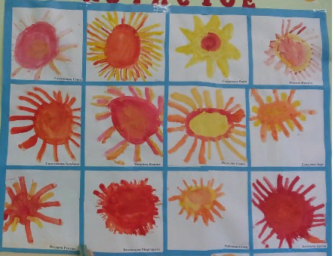
А теперь возьми тот цвет, которым будет твое солнышко. В центре твоего листочка нарисуй круг, раскрась, повторяя его очертания, от края к центру.

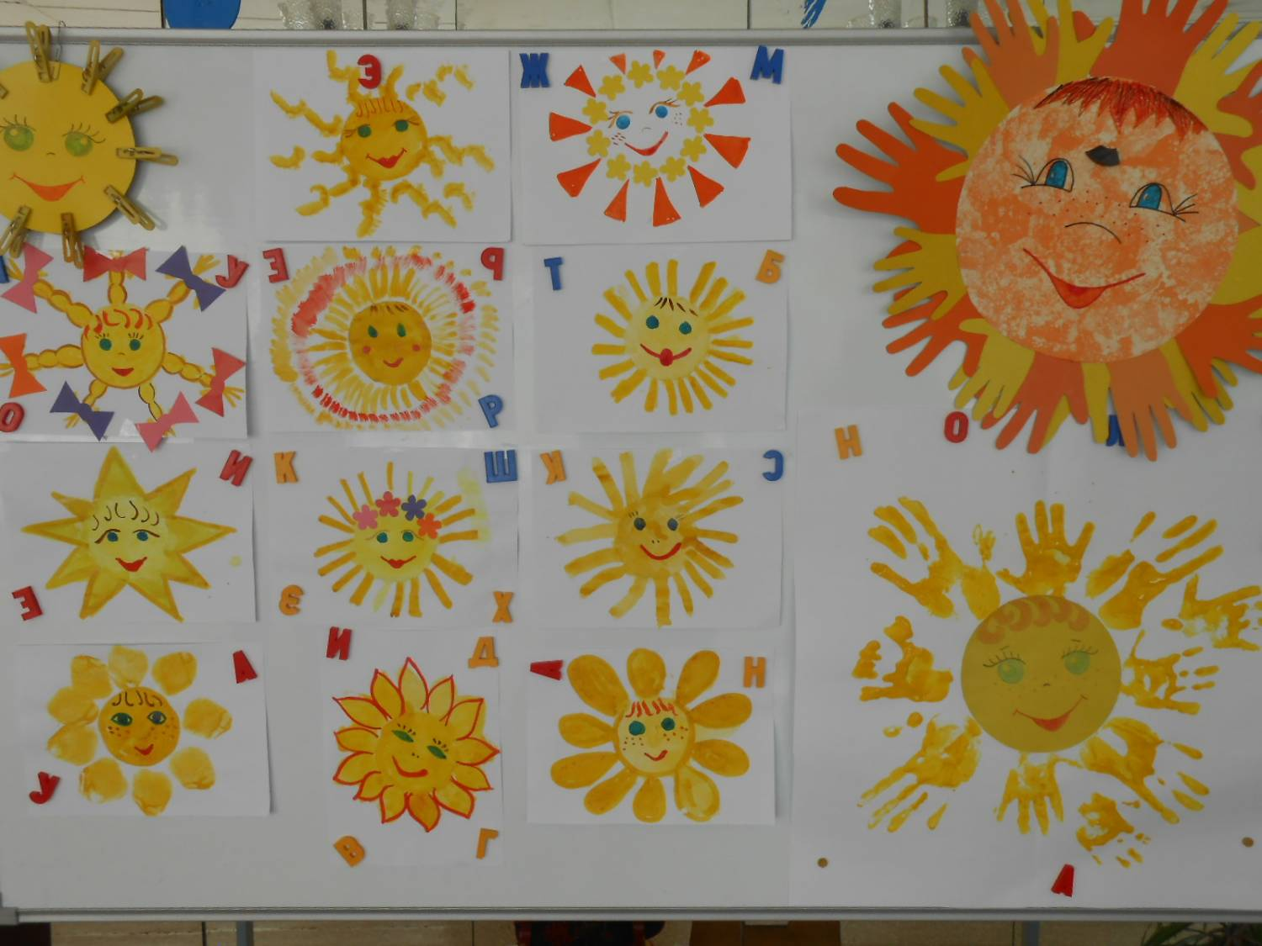
А как можно нарисовать солнечные лучи?Лучики солнышка тоже бывают разные – прямые и волнистые, завитки, пятнышки, кружки, полоски. Возьми кисточку и краски и нарисуй солнышку такие лучики, какие тебе хочется.
А сегодня на небе есть тучки? (Да.) Давай и мы на нашей картине изобразим тучки. Возьми карандаш и нарисуй контур тучки на картине.

Физкультминутка
На зарядку солнышко – (шагаем на месте)
Поднимает нас,
Поднимаем руки мы – (руки вверх-вниз)
По команде «Раз!»
А над нами весело
Шелестит листва. – (наклоны туловища влево-вправо)
Опускаем руки мы
По команде «Два!» – (шагаем на месте)

Итог:
Что мы сегодня рисовали?
Какой формы солнышко?
Какого цвета оно может быть?

Использованная литература:
- Т. С. Комарова «Изобразительная деятельность в детском саду»- М.: Мозаика-синтез, 2010 г.

